Acta N° 1589
En la ciudad de Buenos Aires a los 24 días del mes de junio de 2024 se encuentra en la sede social el Sr. Claudio Dowdall, Esteban Trotz, Ricardo Matho Meabe, Lucio Bellocq, Rodrigo Diaz de Vivar, Marcelo Iraola, Eduardo Ventura y la gerente de la ACCC, Giselle Del Rosso, mientras que por la plataforma virtual se reúnen vía Zoom ID de reunión: 879 4989 2381 Código de acceso: 24062024 están los directores Hugo de Achaval, Guillermo Manfredini, Felipe Amadeo Lastra, Cecilia Planes y Sebastian Forcat.
Asimismo, participan vía zoom y forman parte de la reunión 27 socios más de la entidad, como así miembros de las distintas comisiones y delegados.
Siendo las 17:30 hs. se da comienzo a la reunión de CD.
- Aprobación Acta: 1588 se aprueba
- Informe de Presidencia:
- Toma la palabra el Sr. Claudio Dowdall y comenta que se le solicitó autorización a Sociedad Rural Argentina para la realización de las acciones que desarrollará la Asociación durante la Expo Palermo 2024. Tanto la intervención del pabellón 8, el agasajo al personal de cabañas, la firma de la licencia Marca Pais, el remate especial, la entrega de premios de los campeonatos en pista central y la entrega de la donación de caballos criollos al Escuadrón Riobamba, fueron autorizadas para su realización.
- Continuando con el informe de presidencia, el Sr. Claudio Dowdall comenta que estuvo presente en el evento “Copa de Cabañas” que se realizó en la Soc. Rural Salteña el pasado fin de semana, que tuvo una clasificatoria de FZB, Aparte Campero y Corral de Aparte, donde hubo 9 cabañas inscriptas que participaron de las 3 actividades, donde implementaron un sistema que sumaba los puntajes de FBZ y del Corral de Aparte y restaba el tiempo obtenido en el aparte campero, buscando incentivar de otra manera la participación, y hubo unos 100 caballos. Aprovechando la visita al predio, la delegada regional, le mostró las instalaciones que estarán disponibles para la Expo Nacional A de la Raza en Agosto.

- Presentación socios:

La comisión de socios convoca a dos socios de cada región para que participen de las reuniones de Consejo Directivo, con el objetivo de que los socios se involucren y tomen conocimiento de las resoluciones de la comisión directiva, por lo que se les
agradece a los socios que vinieron a la sede social y a los que participaron vía zoom.

A PRESENTAR EN CD
NOMBRE | PRESENTADO |  |  | CRIADOR | CATEGORIA |  | DIRECCION
Luksic Babaic, Jorge | Tejedor, Adrian Horacio - Fernandez Gotti, Maria Cecilia |  |  | SI | Activo |  | Punta Arena - Chilena
BAJAS
SOCIO | CATEGORIA | SITUACION
Paats, Guillermo | Activo | Sin deuda
Sociedad Rural De Canals | Activo | Sin deuda

 | Activos | Adherentes | Vitalicios | Honorarios/ Decano | Total
Del 10/06 | 835 | 171 | 88 | 3 | 1097
Nuevos | 1 |  |  |  | 1
Cambio de Categoría AD a AC
Cambio de Categoría AC a AD
Cambio de Categoría Vitalicios
Renuncias | -1 | -1 |  |  | -2
Fallecidos
Cesantes
Al 24/06 | 835 | 170 | 88 | 3 | 1096

- Palermo 2024:
- Definición de tarifas de pruebas funcionales Palermo 2024: La gerente de la asociación, presenta un presupuesto estimado del evento en general, donde partiendo de la base de las inscripciones de ambas disciplinas en Palermo del año pasado, y sumando la inflación acumulada de este ultimo año, se analiza el valor de las inscripciones de cada animal.
El Sr. Lucio Bellocq comenta que el importe del antidoping hace realmente una diferencia en el gasto del Aparte Campero, pero que es ineludible ya que no hay otro laboratorio que realice las pruebas mas que el Jockey Club, pero propone pensar alguna manera de evitar ese costo sin tener que dejar de hacer el análisis.
El Sr. Ricardo Matho Meabe, comenta que la copa especial de Rodeos no es una instancia final por lo que no debería subsidiarse el costo de la inscripción, tal como si corresponde hacerlo en el Aparte Campero.

Luego de analizar los ingresos y egresos de cada actividad se establece que el valor de inscripción de Aparte Campero será de $100.000.- por animal y de Rodeos será de $130.000.- por animal.
Las inscripciones se abrirán el lunes 01/07/2024 hasta el miércoles 10/07/2024

- Jurados Actividades Funcionales:
Aparte Campero: Nicolas Bellocq
Rodeos: Fernando Canut (padre) y Ivan Chapini
Capataz: a definir
Morfología Rodeos: Carlos Solanet
Se aprueban las designaciones presentadas por las comisiones.

- Remate Especial Palermo: al momento de esta reunion hay 11 animales inscriptos al remate, pero al postergar el cierre definitivo de inscripiones la SRA, hemos determinado postergar tambien la inscripción al remate hasta el próximo jueves. Hay socios que hablaron con Mariano Oneto y aún no han hecho la inscripción, estimamos que habría unos 15 animales en total y de algunos son cabañas de renombre que estarían presentes en el remate, por lo que se sigue trabajando en la organización para llevarlo delante de la manera propuesta.

- Intervención del pabellón 8: se presentaron los renders que se utilizaron de manera conceptual para que la SRA nos autorice la intervención, se está trabajando en los diferentes proveedores que nos den la mejor propuesta económica y de producción de la acción.
- Se informa que se adquirió los servicios de Pampa Nuestra para realizar la campaña de prensa durante Palermo para tener presencia en los medios y aprovechar la exposición del evento para tener una relevancia particular, además de la que ya da el evento en sí, con el objetivo de instalar al Criollo en la sociedad.

- Temario de Comisiones Funcionales:
- Comisión de Rodeos:
El Sr. Luciano Trangoni, presidente de la Comisión, comenta que el transcurso de la semana se realizará una reunion virtual con unos 7 jurados B que tienen una trayectoria, son reconocidos jinetes y los van a subir a la Categoria A. En el mes de Julio se realizaría una capacitación para socios nuevos en Cordoba y se está intentando realizar otra capacitación en el sur de la provincia de Buenos Aires.
- Sedes de instancias finales: La comisión de rodeos recibió los pedidos de cuartos de final para Trenque Lauquen y para Ayacucho, y debería establecerse la sede para la semifinal y final del campeonato de hándicap.

Se le pide a la comisión que abra la convocatoria a los interesados y presente una propuesta integral de las instancias finales.

6. Comisión reforma de estatuto:
- Dentro de los puntos que quedaron pendientes de definición están: cómo serían las elecciones de Consejo Directivo general y de los directores regionales para que no se vuelva al cronograma de tener una elección al año, ya que se definió que no haya más elecciones intermedias.
Las posibilidades son: hacer las elecciones de los directores generales y regionales todo junto en el mismo momento o bien realizar las elecciones en el mismo año, pero con algún tiempo (a determinar) de diferencia. Asimismo, se tendrá que establecer un periodo de un año para que se pueda establecer el ciclo de dos años, una gestión va a tener, excepcionalmente y de manera transitoria, un año de más para poder empezar el ciclo aprobado.
Luego de un largo debate de como definir el calendario eleccionario y ante la falta de consenso en cómo llevar adelante el sistema, se pospone la definición del tema para la próxima reunion de Consejo Directivo.

Asimismo, el otro tema a definir es como se realizará la división de regiones para la elección de representantes regionales.
Se presenta el mapa actual de socios en el pais con las delegaciones actuales.
Entendiendo la distribución geográfica del país y la distribución de socios presentada, se busca lograr la mejor agrupación de regiones para poder tener la mayor representatividad federal y respetar la cantidad de directores aprobada.
Luego de un largo debate respecto a cómo agrupar las diferentes provincias y la cantidad de directores regionales que representarán, se llega al consenso de que los directores generales serán presidente, vicepresidente y 6 vocales titulares generales, manteniendo los 3 vocales suplentes generales y habrá 6 directores regionales cada uno con su respectivo suplente.

Asimismo, la propuesta de la división regional queda pendiente para la próxima reunión.

7. Comisión de Comunicación y Marketing:
- El Sr. Carlos Lorefice, presidente de la comisión, toma la palabra y comenta que recibieron una presentación de Nacho Sanchez Sorondo, que es el Director y productor del documental "Horses & Humans", el cual será transmitido por National Geographic en la región de Asia y Europa, así como por el canal BBC y en festivales de cine de Latinoamérica, España y Mongolia.
La intención de la nota recibida es invitar a la ACCC a participar como patrocinadores en la posproducción del episodio de “Criollos argentinos”.
El aporte que solicita es de $2.500.000 para ser acreditado como colaborador de la serie, el nombre y logotipo de la ACCC aparecerá en el episodio de los criollos que se transmitirán en National Geographic y en festivales de cine de todo el mundo. Aparecerá su logo y colaboración antes de que comience el episodio y al finalizar.
El episodio en el que saldrá la mención de la ACCC es en el cuarto capitulo que trata de Criollos Argentinos, y en el documental estará presente Rodeos y Freno de Oro asi como imágenes de las diferentes cabalgatas que se realizaron en los últimos años.

Entendiendo que el documental le dará una presentación internacional a la ACCC, y que se podrá acceder al material antes de la publicación para verificar que no haya presentación de animales que no sean criollos en el episodio, se aprueba la realización del aporte para el documental.

- Elección de tapa para el anuario 2024:
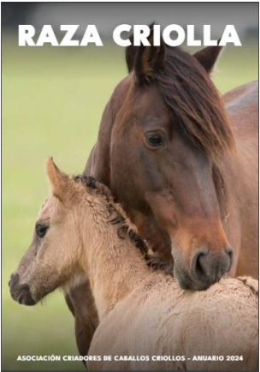
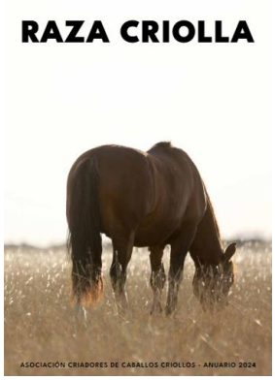
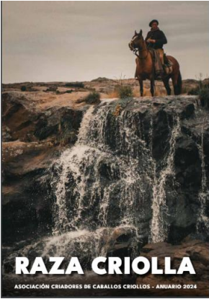

Opción 1 Opción 2 Opción 3

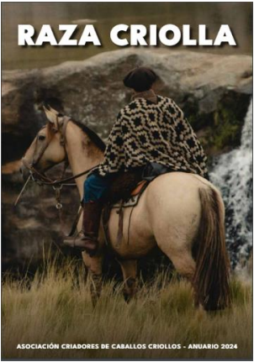
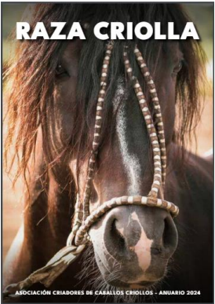

Opción 4 Opción 5

Por mayoría de los directores presentes, se elige la opción 4 para la tapa del anuario 2024.

8. Sistema de Gestión Criolla
- Toma la palabra la gerente de la ACCC, Giselle Del Rosso, quien demuestra en un video de cómo sería una inscripción actual a una actividad oficial y el jurado esté inhibido de jurar al animal que se está anotando, de esta manera se evitará que un animal inscripto sufra la baja en el momento del cierre del evento debido a la inhibición del jurado, evitando el inconveniente tanto para el expositor como para el organizador del evento.
- Asimismo, se muestra que, a partir de ahora, las planillas de la morfología se podrán extraer del sistema de inscripciones y se deberán migrar nuevamente una vez finalizado el evento con el resultado de la jura realizada. De esta manera automatizaremos la carga de resultados al sistema lo que ayudará a llevar adelante tanto los premios para los animales y cabañas, como la generación de los rankings de las actividades funcionales y, también, estadísticas generales de las participaciones de los animales. Los secretarios completarán los Excel que genera el sistema, el jurado validará los resultados y se podrán subir los resultados de manera automática al ingresar el archivo al sistema.
Por otra parte, los animales que pasen la admisión en las exposiciones que los jurados estén autorizados a realizar aprobaciones funcionales, el sistema los tomará automáticamente.
Actualmente, al ser todo manual, tanto la carga de los resultados al sistema como la confección de los rankings de las actividades funcionales, se demora muchísimo ya que depende de la disponibilidad del personal administrativo de la ACCC y a veces la carga de trabajo genera la demora en la publicación de estos.
Por último, la comisión de jóvenes se ofreció a realizar la carga de los resultados en morfología al sistema por lo que era necesario que el sistema se actualice antes de la carga de resultados para que todo sea mas dinámico y no se tenga que realizar el trabajo de manera manual.

- El Sr. Claudio Dowdall propone implementar, para el próximo ciclo, la obligatoriedad de la aprobación funcional y el resultado de ADN finalizado para los animales que participen de actividades funcionales antes de su participación en una clasificatoria, ya que, en caso de que el animal sea rechazado o tengo un ADN cuestionado, ese animal le quitaría posibilidad de clasificación a uno que si cuenta con la documentación en orden. Esto seria un requisito obligatorio para poder inscribir cualquier animal a una prueba funcional.
A modo de ejemplo en Rodeos, una yunta puede lograr un podio en una clasificatoria y al cierre de la temporada alguno de los animales no cumple con el requerimiento, quizas ese animal dejo sin posibilidad de clasificación que haya quedado en el 6° puesto en el evento en el que clasificó.
Se toma la propuesta para su análisis y definición junto a los cambios a tener en cuenta antes de fin de año para el próximo ciclo.

9. Correspondencia:

- Nota de Agropecuaria Mayaco: Solicitan rever la medida de no autorizar la inscripción de 4 hijos de Mañanero Último Baile, quien realizó servicios despues de los 25 años sin presentar la supervivencia que marca el reglamento.
El Consejo Directivo no tiene la facultad de contradecir o cambiar la reglamentación que fue definida por Asamblea de Criadores, por lo que la negación de autorizar la inscripción de los 4 animales sigue vigente en tanto y en cuanto la reglamentación sigue vigente.
- Renuncia de Gonzalo Barreneche como jurado de Aparte campero.
Se acepta la renuncia.
- Comisión de Jóvenes: Se presentó una solicitud de financiamiento para las actividades que lleva a cabo la Comisión:
La CJ desempeña un papel fundamental en la promoción y desarrollo de la raza criolla dentro de los jóvenes. Nuestro objetivo es fomentar el conocimiento, la participación y el vínculo entre los jóvenes criadores, así como facilitar su formación y capacitación en diversas áreas relacionadas con los caballos criollos.
Para lograr estos objetivos, llevamos a cabo una serie de actividades a lo largo del año, que incluyen:
1. Viajes y Salidas a Campo: Organizamos visitas a cabañas y centros de entrenamiento para que nuestros miembros puedan conocer de cerca la crianza y el manejo de los caballos criollos, así como intercambiar experiencias con otros criadores. Idealmente querríamos realizar estos viajes con una periodicidad mensual.
2. Capacitaciones: Realizamos cursos y charlas informativas sobre diferentes temas relevantes de la raza criolla como, por ejemplo, a cerca de la cría y el manejo, desarrollo de diferentes pruebas, etcétera.
3. Eventos/ Reuniones: Nuestro objetivo es organizar dos eventos anuales en el marco de la exposición rural de Palermo y Nuestros Caballos, por lo tanto, una reunión en invierno y otoño respectivamente. De esta manera, lograremos fomentar la fraternidad entre integrantes CJ, aprovechando la cantidad de jóvenes que se acercan a Buenos Aires para estas fechas, más allá de las reuniones llevadas a cabo mensualmente.
4. Comisariatos: Apoyamos y fomentamos la participación de nuestros miembros en los comisariatos de exposiciones y eventos funcionales de la raza. Considerando estos los lugares de mayor crecimiento y aprendizaje para la introducción y el camino dentro de la raza.
Para ello consideramos propicio el financiamiento de:
a. 15 reconocimientos u obsequios (ej: yerberas, mates, cuchillos, etc) para los oradores y dueños de los diferentes campos y centros equinos que visitaremos
b. Un cupo de la marcha de criadores para realizar el premio al mejor cj a quien más haya trabajado en las exposiciones o eventos relacionados con la accc.
c. Un coctel anual para 60 personas (comida parados más bebida) en el marco de la exposición de nuestros caballos o de Palermo que permitiría realizar un cierre anual y una reunión masiva por la importancia de dichas expos.

Se autoriza por presupuesto general la solicitud de la Comisión.

Siendo las 20:10 hs. se da por finalizada la reunión y se convoca para el lunes 8 de julio
a las 17:30 Hs.

